 | REPUBLIQUE DU CAMEROUN |  |  |  |  |  |  |  |  |  |  | REPUBLIC OF CAMEROON
 |  |  | Paix-Travail-Patrie |  |  |  |  |  |  |  |  | Peace-Work-Fatherland
************** |  |  |  |  |  |  |  |  |  | **************
MINISTERE DES ENSEIGNEMENTS SECONDAIRES |  |  |  |  |  |  |  |  |  |  |  | MINISTRY OF SECONDARY EDUCATION
************** |  |  |  |  |  |  |  |  |  | **************
DELEGATION REGIONALE DU CENTRE |  |  |  |  |  |  |  |  |  |  |  | REGIONAL DELEGATION OF CENTRE
************** |  |  |  |  |  |  |  |  |  | **************
 | DELEGATION DEPARTEMENTALE DU |  |  |  |  |  |  |  |  |  |  | DIVISIONAL DELEGATION OF
 |  |  | MBAM ET KIM |  |  |  |  |  |  |  |  | MBAM ET KIM
************** |  |  |  |  |  |  |  |  |  | **************
 |  | CES DE DOUME-YOKO |  |  |  |  |  |  |  |  |  | GSS DOUME-YOKO
 |  |  | B.P 28 YOKO |  |  |  |  |  |  |  |  | P.O.BOX 28 YOKO
NOMS DE L’ELEVE………………………………………..…………………………………………….……… |  |  |  |  |  |  |  |  |  | DATE……………………………………………………..………………
PRENOMS DE L’ELEVE………………………………………………………………………………………... |  |  |  |  |  |  |  |  |  | CLASSE : 4ème
DEVOIR N°4 |  |  |  |  |  |  | DE………………………………………………………………………………………………………………………………………………………….
INTITULE DE LA COMPETENCE VISEE : Lutte contre la toxicomanie et la consommation des drogues en milieu scolaire
 |  |  |  |  |  | APPRECIATION AU NIVEAU DE LA COMPETENCE (A COCHER ABSOLUMENT)
 |  |  |  | NON ACQUIS (NA) |  |  |  |  | EN COURS D’ACQUISITION (EA) |  |  | ACQUIS (A)
NOTE DE L’EVALUATION :
PARTIE 1 :…………………….. |  |  |  |  |  |  |  |  |  |  |  | NOTE TOTALE
PARTIE 2 :………………….. ..
VISA DU PARENT :
NOMS :…………………………………………………………………... |  |  |  |  |  |  |  |  | DATE:…………………………… | TEL :…………………………………………..…………..
PRENOMS :……………………………………………………………… |  |  |  |  |  |  |  |  | SIGNATURE :

OBSERVATIONS (DU PARENT) :……………………………………………………………………………………………………………………………………………………………………………………… .

………………………………………………………………………………………………………………………………………………………………………………………………………………………………………..

I- EVALUATION DES RESSOURCES (10 points)

PARTIE A : EVALUATION DES SAVOIRS (4 pts)

Exercice1: Questions À Choix Multiples (QCM) Chaque série de propositions comporte une seule réponse juste. Compléter le tableau ci-dessous par la lettre correspondant à la réponse juste. /2pts

1- La croissance en épaisseur des os est due à l`activité :
a) du cartilage de conjugaison ; | b) du périoste ; | 1 | 2 | 3 | 4
c) du cartilage articulaire ; | d) l`épiphyse.

2- Les centres nerveux sont disposés dans l’ordre suivant

a-cerveau – cervelet – bulbe rachidien – moelle épinière.

c-cerveau – bulbe rachidien – moelle épinière – cervelet

3- Au niveau de l’encéphale :

b-cerveau – moelle épinière – cervelet – bulbe rachidien d- cerveau – moelle épinière – bulbe rachidien– cervelet

a- la substance grise est externe et la substance blanche interne b- la substance blanche entoure la substance grise

c- la substance grise est interne et la substance blanche externe d- la substance grise n’existe pas

4- Le décapage de la peau :
a- détruit la structure et les fonctions de la peau b- améliore la structure de la peau
c-permet d’éviter les maladies de la peau d- ne provoque aucune maladie

Exercice2: Questions à Réponses Ouvertes(QRO) /2pts
1- Définir les mots et expressions suivantes :
Décapage :..…………………………………………………………………………………………………………………...……………

…………………………..…………………………………………………………………………………………………………………

……………………………………….………………………………………………………………………………..…………….(0,5pt)

Secourisme :………….……………………………………………………………..………………….…………………………………

…………………………………………………………………..…………………………………………………………………………

………………………………………………………………………………………………………………………………………(0,5pt)

2- Citer quatre maladies liées au dérapage de la peau ………………..............................................................................................................

……………………………………………………………………………………………………………….........................(0,25x4=1pt)

PARTIE B : EVALUATION DES SAVOIRS FAIRE (6 pts)
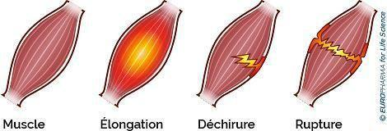
Exercice 1: accidents des muscles et secourismes / 2 pts

Le schéma ci-contre représente un organe de l’appareil moteur chez l’homme et les accidents qu’il peut subir.

1- De quel organe s’agit-il ? (0,5 pt)

………………………………………………………

2- Relever les accidents qui peuvent l’affecter (0,5 x 3 = 1,5 pt)

………………………………………………………………..……………………………………………………………………………

………………………………………..
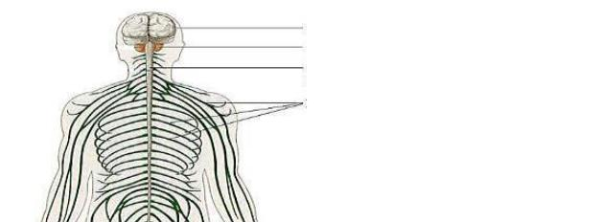
 | Exercice 2 : Eléments du système nerveux / 2 pts |  | ……………………..
 |  |  | ………………………..
 | Le système nerveux est un appareil de communication et de coordination.
 |  |  | ………………………..
1- Annoter le schéma ci-dessous afin de déterminer les éléments du système nerveux
 |  |  | ………………………..
 |  | (0,25x4=1 pt)
 |  | t.me/KamerHighSchool

2- | Déterminer deux causes de la fatigue nerveuse | (0,25x2=0,5pt)
 | ……………………………………………………………………………………………………………………………………..……….
3- | Déterminer deux moyens de lutte contre la fatigue nerveuse. | (0,5 pt)

………………………………………………………………………
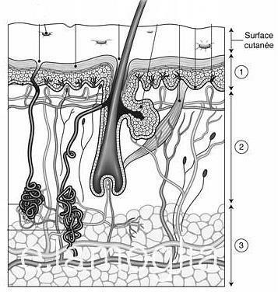

- Nommer cette structure :………………………………………………..… (0,25 pt)

b) Annoter en vous servant des chiffres. (0.25x3=0,75pt)

- :……………………………………………………………………………..…………

- :…………………………………………………………………………………..……

- :………………………………………………………………….……………………

c) Donner deux rôles de cette structure (0,25x2=0,5pt)
………………………………………………………………………………………………

………………………………………………………………………………………………
- Donner deux règles d’hygiène de cette structure de notre organisme

……………………………………………………………………….……………………………………………………………….……

……………………………………………………………………………………………………………………………..(0,25x2=0,5pt)
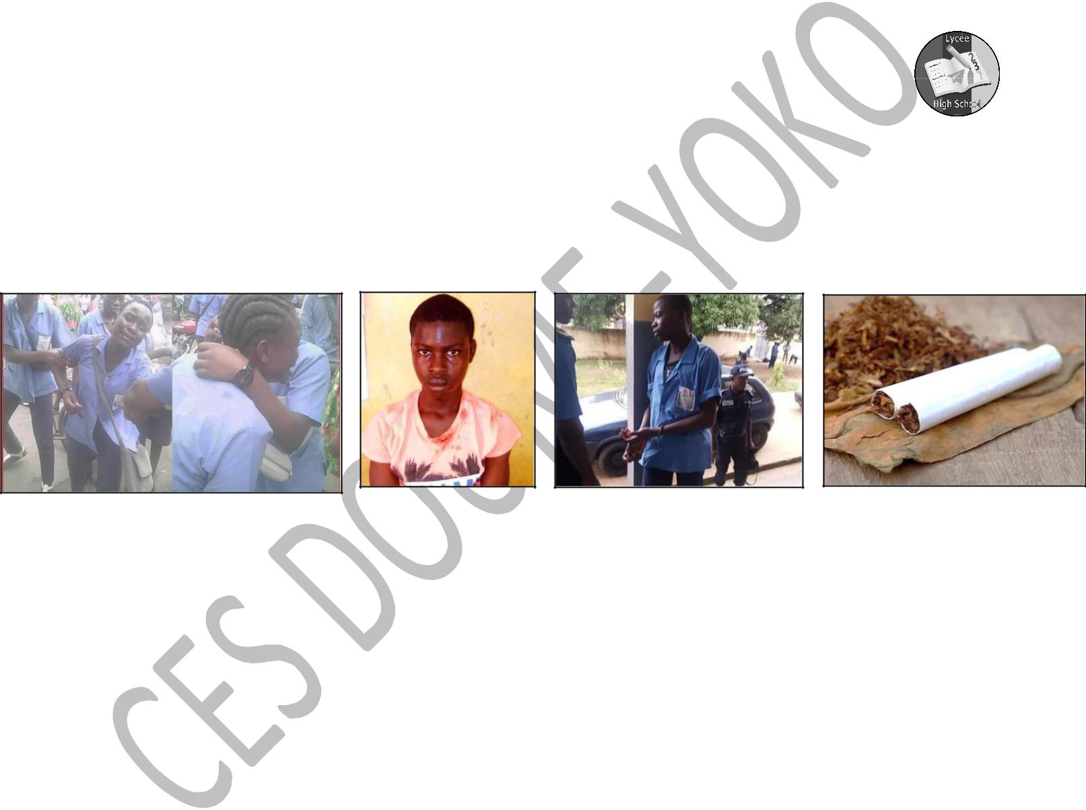

 | II- EVALUATION DES COMPETENCES |  | (10 points)
Compétence ciblée : Lutte contre la toxicomanie et la consommation des drogues en milieu scolaire.

Situation de vie contextualisée :

Face à la recrudescence des violences meurtrières en milieu scolaire, les services de l’ordre et les responsables de l’établissent ont décidé de redoubler de vigilance afin de rassurer et de protéger les enseignants qui en sont de plus en plus victimes. Aussi, la nouvelle attitude particulièrement méfiante des enseignants à l’égard de vous et vos camardes, tant à dégrader les relations sociales au sein de l’établissement et par conséquent votre formation académique. Vous décidez alors de créer un comité local de dénonciation des attitudes et des intentions des jeunes qui se livrent à la consommation des drogues et des stupéfiants et qui planifient l’assassinat des enseignant et des camarades.

Consigne 1 : Dans un discours de conciliation avec vos encadreurs pédagogiques et vos enseignants, rédiger un texte (5 lignes maximum) pour expliquer les causes de la délinquance juvénile et les stratégies utilisées par les élèves.
-----------------------------------------------------------------------------------------------------------------------------------------------------------------

-----------------------------------------------------------------------------------------------------------------------------------------------------------------

-----------------------------------------------------------------------------------------------------------------------------------------------------------------

-----------------------------------------------------------------------------------------------------------------------------------------------------------------

-----------------------------------------------------------------------------------------------------------------------------------------------------------------

-----------------------------------------------------------------------------------------------------------------------------------------------------------------

----------------------------------------------------------------------------------------------------------------------------------------------------------(3pts)

Consigne 2 : Proposez ensuite un slogan de sensibilisation que vous ferez sous forme de serment où vous vous engagez à respecter

vos camarades, vos parents et vos enseignants.

-----------------------------------------------------------------------------------------------------------------------------------------------------------------

-----------------------------------------------------------------------------------------------------------------------------------------------------------------

-----------------------------------------------------------------------------------------------------------------------------------------------------------------

-----------------------------------------------------------------------------------------------------------------------------------------------------------------

---------------------------------------------------------------------------------------------------------------------------------------------------------(3pts)

Consigne 3 : Proposer des mesures strictes à prendre envers les élèves malintentionnés, ceux qui consomment la drogue et les stupéfiants et ceux qui se baladent avec des objets dangereux dans le sac.

-----------------------------------------------------------------------------------------------------------------------------------------------------------------

-----------------------------------------------------------------------------------------------------------------------------------------------------------------

-----------------------------------------------------------------------------------------------------------------------------------------------------------------

-----------------------------------------------------------------------------------------------------------------------------------------------------------------

-----------------------------------------------------------------------------------------------------------------------------------------------------------------

---------------------------------------------------------------------------------------------------------------------------------------------------------- |  |  |  | (3pts)
 |  |  |  | Présentation : 1pt
Bonne chance | t.me/KamerHighSchool | Examinateur : | KUETCHE Marius Clay

